**МИНОБРНАУКИ РОССИИ**

**Санкт-Петербургский государственный**

**электротехнический университет**

**«ЛЭТИ» им. В.И. Ульянова (Ленина)**

**Кафедра МО ЭВМ**

отчет

**по лабораторной работе №2**

**по дисциплине «Базы знаний и экспертные системы»**

Тема: **Цикл баз знаний**

|  |  |  |
| --- | --- | --- |
| Студенты гр. 0382 |  | Литягин С.М. |
|  |  | Сергеев Д.А |
|  |  | Чегодаева Е.А. |
|  |  | Ильин Д.А. |
|  |  | Кондратов Ю.А. |
| Преподаватель |  | Балтрашевич В.Э. |

Санкт-Петербург

2022

## Цель работы.

Разобраться с циклами баз знаний (БЗ) и создать собственную базу знаний с циклом.

## База знаний.

Для выполнения работы была выбрана база знаний с первой лабораторной работы.

Описание базы знаний представлено в виде графа на рисунке 1.

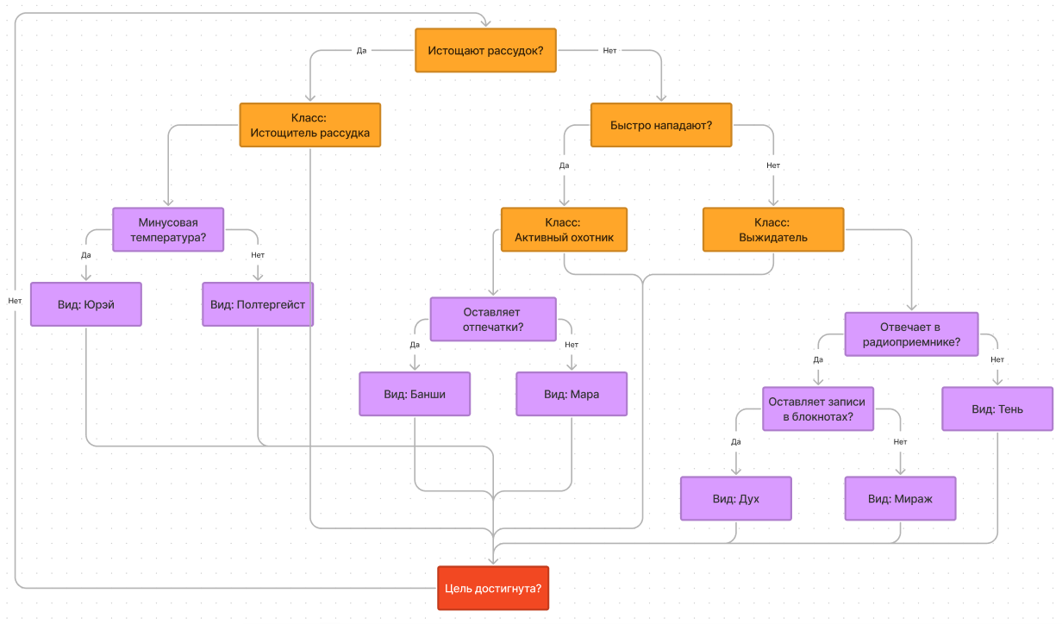

Рисунок 1 – Граф базы знаний

Примеры работоспособности базы знаний представлены на рисунках 2-5.

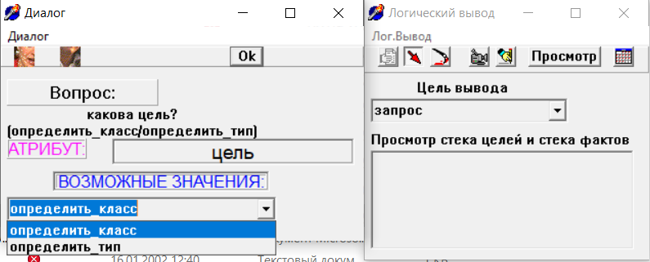

Рисунок 2 – Первый вопрос после установки цели “запрос”

Когда достигаем цели – система демонстрирует промежуточный результат (см. рис. 3).

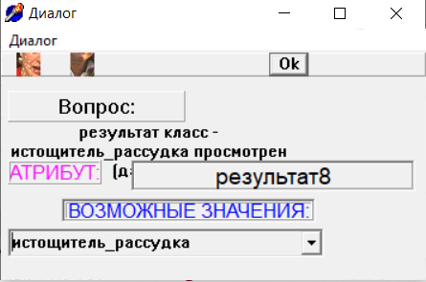

Рисунок 3 – Вывод промежуточного результата

Затем система спрашивает о завершении цикла, что представлено на рисунке 4.

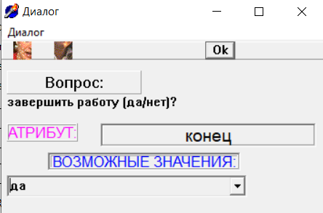

Рисунок 4 – Демонстрация вопроса о конце цикла

Если выбрать нет – система предложит заново установить цель, что представлено на рисунке 5.

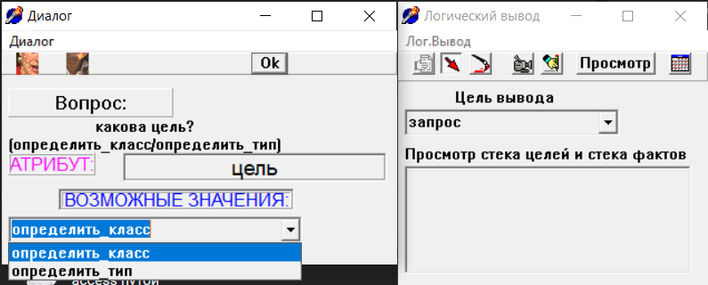

Рисунок 5 – Демонстрация диалога после выбора нет на вопрос достижения цели

Выбрав ответ да на вопрос о достижении цели, получаем результат, представленный на рисунке 6.

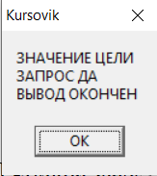

Рисунок 6 – Результат работы базы знаний

Код базы знаний приведет в Приложении А.

## Выводы.

В ходе работы были получены знания по работе с циклом базы знаний (БЗ), а также написана собственная база знаний с циклом на основе базы знаний с первой лабораторной работы.

# Приложение А Исходный код программы

Название файла: Ghost2.txt

параметры возврат

1 возврат word no

14 если минимум - найден

то запрос - да

15 если цель - определить_класс

и класс - активный_охотник

и результат9 - активный_охотник

то шаг1 - сделан

16 если цель - определить_класс

и класс - выжидатель

и результат10 - выжидатель

то шаг1 - сделан

17 если цель - определить_класс

и класс - истощитель_рассудка

и результат8 - истощитель_рассудка

то шаг1 - сделан

27 то шаг1 - не_сделан

18 если цель - определить_тип

и тип - Банши

и результат1 - просмотрен

то шаг2 - сделан

19 если цель - определить_тип

и тип - Мара

и результат2 - Мара

то шаг2 - сделан

20 если цель - определить_тип

и тип - Дух

и результат3 - Дух

то шаг2 - сделан

21 если цель - определить_тип

и тип - Мираж

и результат4 - Мираж

то шаг2 - сделан

22 если цель - определить_тип

и тип - Тень

и результат5 - просмотрен

то шаг2 - сделан

23 если цель - определить_тип

и тип - Полтергейст

и результат6 - Полтергейст

то шаг2 - сделан

24 если цель - определить_тип

и тип - Юрэй

и результат7 - Юрэй

то шаг2 - сделан

28 то шаг2 - не_сделан

25 если шаг1 - сделан

то шаг - сделан

26 если шаг2 - сделан

то шаг - сделан

12 если флаг - да

и шаг - сделан

и конец - да

то минимум - найден

13 если конец - нет

то минимум - не_найден

и возврат - флаг

1 если класс - активный_охотник

и оставляет_отпечатки - да

то тип - Банши

2 если класс - активный_охотник

и оставляет_отпечатки - нет

то тип - Мара

3 если класс - выжидатель

и отвечает_в_радиоприемнике - да

и оставляет_записи_в_блокноте - да

то тип - Дух

4 если класс - выжидатель

и отвечает_в_радиоприемнике - да

и оставляет_записи_в_блокноте - нет

то тип - Мираж

5 если класс - выжидатель

и отвечает_в_радиоприемнике - нет

то тип - Тень

6 если класс - истощитель_рассудка

и минусовая_температура - нет

то тип - Полтергейст

7 если класс - истощитель_рассудка

и минусовая_температура - да

то тип - Юрэй

8 если истощают_рассудок - да

то класс - истощитель_рассудка

9 если истощают_рассудок - нет

и быстро_нападают - да

то класс - активный_охотник

10 если истощают_рассудок - нет

и быстро_нападают - нет

то класс - выжидатель

11 то флаг - да

вопрос истощают_рассудок

Паранормальное явление истощает ваш рассудок (да/нет)?

вопрос быстро_нападают

Паранормальное явление быстро на вас нападает (да/нет)?

вопрос истощают_рассудок

Паранормальное явление истощает ваш рассудок (да/нет)?

вопрос класс

какой класс у паранормального явления - истощитель_рассудка или активный_охотник или выжидатель?

вопрос минусовая_температура

Паранормальное явление замораживает комнату (да/нет)?

вопрос оставляет_отпечатки

Паранормальное явление оставляет свои следы в месте обитания (да/нет)?

вопрос оставляет_записи_в_блокноте

Паранормальное явление пишет что-то в блокноте (да/нет)?

вопрос отвечает_в_радиоприемнике

Паранормальное явление отвечает вам в радиоприемник (да/нет)?

вопрос конец

завершить работу (да/нет)?

вопрос цель

какова цель? (определить_класс/определить_тип)

вопрос результат1

результат тип - Банши просмотрен (да/нет)?

вопрос результат2

результат тип - Мара просмотрен (да/нет)?

вопрос результат3

результат тип - Дух просмотрен (да/нет)?

вопрос результат4

результат тип - Мираж просмотрен (да/нет)?

вопрос результат5

результат тип - Тень просмотрен (да/нет)?

вопрос результат6

результат тип - Полтергейст просмотрен (да/нет)?

вопрос результат7

результат тип - Юрэй просмотрен (да/нет)?

вопрос результат8

результат класс - истощитель_рассудка просмотрен (да/нет)?

вопрос результат9

результат класс - активный_охотник просмотрен (да/нет)?

вопрос результат10

результат класс - выжидатель просмотрен (да/нет)?